专技注册注意事项
友情提醒：把所有的职称证书、公修课证书、职称计算机、职称外语、获奖证书、资格证书都找出来，然后做如下操作。

谨记：每一步都保存，但是不要提交！！！

（IE浏览器：http://zjdj.jyshrss.gov.cn:1090/zjdj/zjdj/）
- 注册登记：
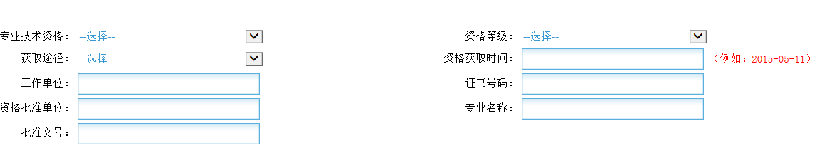
  - 专业技术资格：当前职称证书上的职称等级
  - 获取途径：以职称证书右半面上“经……于2000年8月6日XX”中XX为准；如不是这样的，大家根据自己职称证书进行选择。
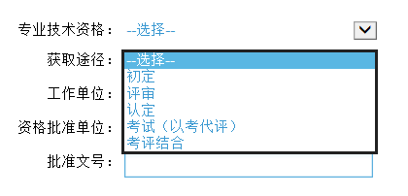
  - 资格批准单位：职称证书右下方盖章处所写的发证单位
  - 资格获取时间：该职称通过的时间
  - 证书号码：职称证书左面最后一行的编号
  - 专业名称：与职称证书保持一致，若没有提及则写自己评职称时申报的专业名称
- 基本信息：注册账号时已形成，注意选对单位名称与籍贯的书写。
籍贯：省+市/县
- 学历信息：一个学历形成一条
（1）涵盖所有的高等教育：大专/本科开始一直到最后的教育经历
（2）在职研究生：有学位无学历，无学历就不需要选择，把鼠标放在选择上即可；最高学历：否；学习形式为其他。
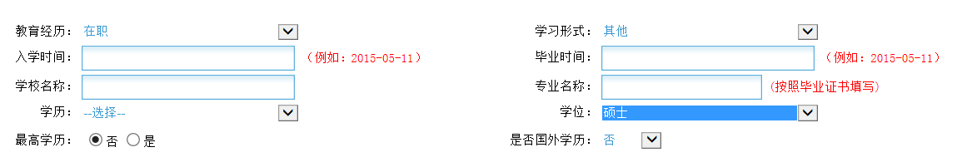
（3）其余按照实际情况填写
- 工作经历：一个工作形成一条经历
以最新的为例；其余的以此类推
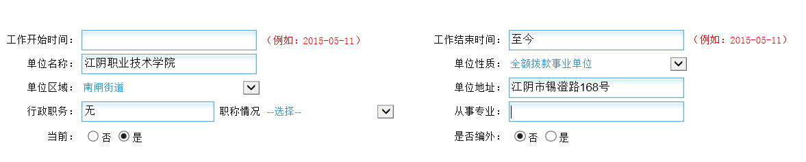
  - 最新的工作经历结束时间：“至今”（别漏填）
  - 单位区域：我们学校的区域是南闸街道
  - 行政职务：如果没有就写“无”
- 职称经历：一个职称形成一条经历
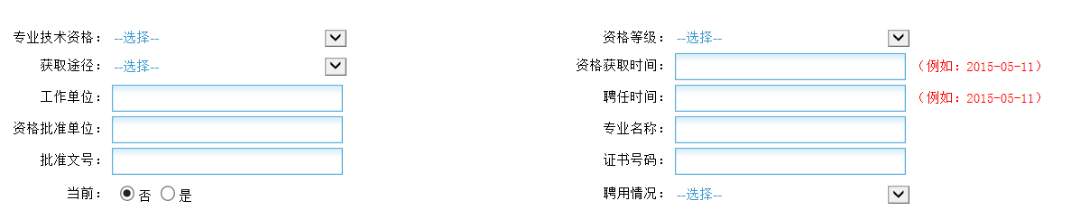
（1） 从工作开始以后所有的职称经历
（2）聘任时间为资格获取时间的下个月
（3）聘用情况：正常聘用
（4）其余的按照实际情况填写
4. 培训经历
公修课&职称计算机&职称外语：参加过的都需要填写。
第五轮公修课只要填一次，任选一门。

谨记：每一步都保存，但是不要提交！！！
做完在群里告知一下，以便审核。

